南投縣105年度提升英語教學成效計畫–提升學生英語學習成效
活 動 成 果 報 告
申請學校：南投縣營北國中
計畫名稱：子計畫二--美語生活營
- 計畫目的：
以生活課程為本位，透過英語方式進行操作性學習，引導學生體認語言拓展知識學習的工具，藉以培養終身英語自學力。為增加英語學習課程之廣度與深度，佐以生動活潑、實務性與知識性課程安排，以提升語言學習的層次。利用本縣英語資源中心設備，讓學員以小隊方式進行合作學習，體驗生活即學習、遊戲即教育，利用情境體驗玩出競爭力、英語力及好品格力。

二、執行日期：
105年11月14日至105年11月14日止

三、執行內容：
利用本縣英語資源中心設備，分站讓學員藉由情境教室的氛圍來進行英語對話，每位學員都可以藉此練習口說之能力。

四、參加對象、人數
國小6年級共學生83名。

五、執行結果

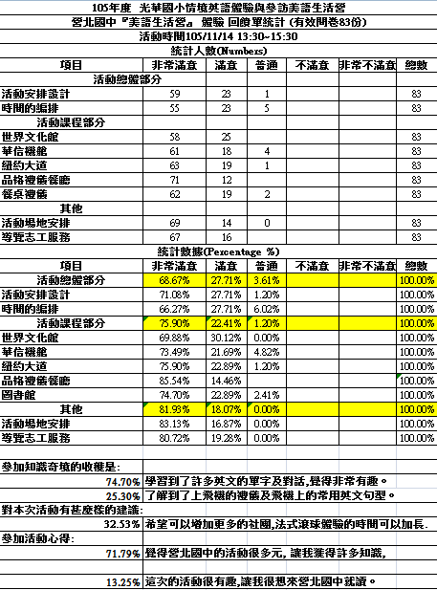

六、執行成效
（一）營造浸潤式的學習場域情境，透過生活化、多元化的活動設計，激發學習英語的動機與興趣，達到提升活化學生的英語力提升。
（二）以小隊合作學習的方式，促使學生學習團體動力及與人合作的品格力。
七、成果照片及說明
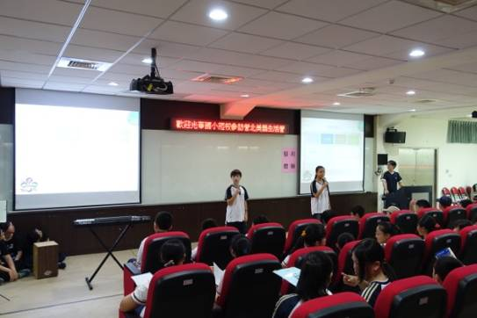 | 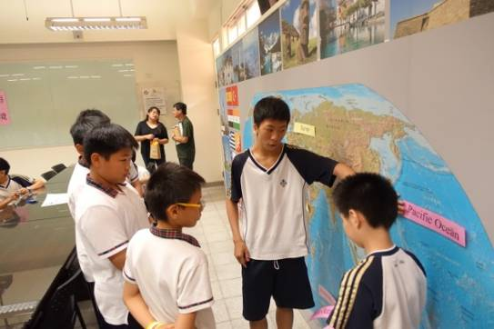
國際會議廳 校園英語介紹 | 英語情境教室小尖兵與學員互動
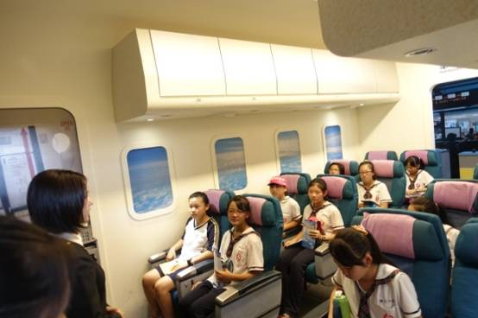 | 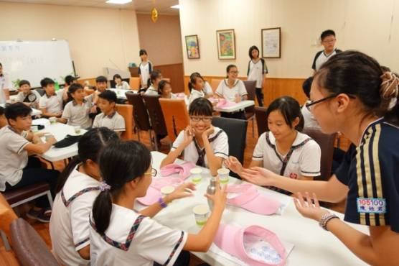
英語情境教室機艙體驗 | 品格禮儀餐廳 小尖兵與學員互動熱絡
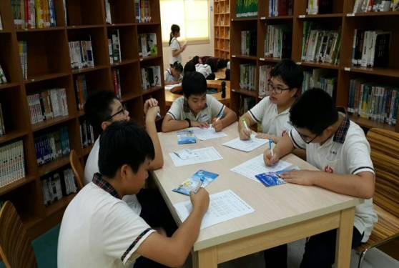 | 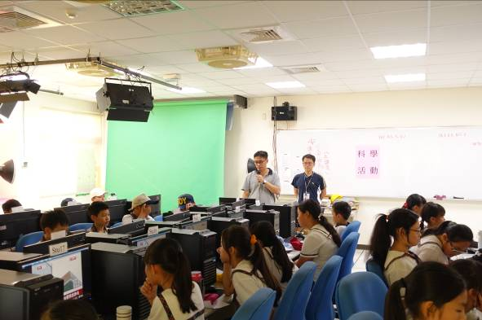
圖書館體驗 與 填寫學習單 | 英語、 科技與科學結合

承辦人 林怡彣 主任 林秀貞 校長 吳國彰

